**不同横摇幅值下的强迫横摇水动力测试及**

**参数分析研究**

刘小健1,2，陈禧2，聂军2，王志南2，范佘明1,2

（1.中国船舶及海洋工程设计研究院 喷水推进技术重点实验室，上海，200011，Email:cz_liu_xj@sina.com）

（2.中国船舶及海洋工程设计研究院 上海市船舶工程重点实验室，上海，200011，Email:cz_liu_xj@sina.com）

**摘要：**本文以某VLCC船为研究对象，采用自研的横摇设备和控制系统，进行了该船模在三种横摇幅值下的强迫横摇试验研究，横摇试验周期为0.8s-20s，目的是全方位探究零航速不同横摇周期时强迫横摇力矩、以及力矩和运动之间相位的变化规律。试验发现，随横摇周期的增大，横摇力矩先减小，试验周期到达横摇固有周期附近时横摇力矩最小，之后横摇力矩增大，直到横摇周期很大，船舶缓慢横摇，此时横摇力矩基本保持不变；同一横摇周期下和不同横摇角度下，横摇力矩与横摇角度成倍数关系。随着横摇周期的减小，附加惯量成线性增加，横摇阻尼非线性明显，并随横摇幅值的增加而增大。

**关键词**：强迫横摇；横摇力矩；横摇阻尼；附加惯量

1 引言

船舶耐波性和操纵性数值模拟时涉及两个非常重要的参数，横摇附加惯量与横摇阻尼，这些参数主要通过船模的自由横摇试验分析得到，船舶在静水中自由横摇试验时，需要事先将船模压到某一个横倾角，放开船模后自由横摇，并逐步衰减。但是船模在压到某一横倾角的过程中容易发生位移，导致所测数据不准确；带航速时的自由横摇衰减试验就更加不容易控制了。

对于横摇运动的研究来说，船模试验是一种非常重要的方式。早期比较出名的是Ikeda教授进行的一系列研究， Chakrabarti[1]、李远林等[2]也进行了船模横摇试验研究。最早使用势流理论来进行横摇计算，近年来非定常 N-S 方程被运用起来，各种基于非线性 N-S 方程的求解方法被逐渐使用，使得船舶预测结果的精度有了极大的提高。Sarkar[3]、Querard[4]、Chen等[5]应用RANS方法对二维船矩形剖面横摇运动进行了数值模拟，计算了附加质量和阻尼系数。朱仁传等[7]对船体二维横剖面绕流进行了数值模拟，计算分析了不同振荡模态下浮体的附加质量与阻尼，并与相关势流理论结果进行了比较。针对三维船体强迫振荡运动，Chen[5] 等对三维船舶大幅横摇运动进行了数值模拟，得到了三维流场信息及船体压力分布情况。杨春蕾等[8]通过求解RANS 方程，计及自由面影响情况，对S60船在有航速和无航速时不同幅值的横摇运动进行了数值模拟。分析计算了三维船模的横摇阻尼系数，研究了横摇幅值和航速对横摇阻尼的影响，但是三维的计算没有模型试验的比较。总的来说，无论是二维还是三维的数值模拟或者试验研究，由于存在计算时间较长以及横摇试验设备缺乏等问题，鲜有学者从短周期到长周期对不同横摇幅值下船舶的强迫横摇水动力特性进行研究，使我们很多时候缺乏对船舶横摇规律的整体认识。

本研究利用自研的强迫横摇试验装置以及控制系统和采集系统，解决了上述提出的问题，展示了相关的模型试验结果。文中进行了船模零航速时的自由横摇衰减试验和强迫横摇试验，横摇试验周期为0.8～20s，全方位探索和掌握了强迫横摇试验方法、不同横摇周期时强迫横摇力矩和相位、不同横摇幅值时横摇力矩以及横摇阻尼、附加转动惯量等的变化规律，获取的试验数据将为数值计算以及今后类似试验的开展提供参考。

2 船体主要参数

船体主要参数见表1。

表**1** 船体主尺度及参数

|  |  |  |  |
| --- | --- | --- | --- |
| 名称 | 符号 | 单位 | 模型 |
| 垂线间长 | *Lpp* | m | 3.951 |
| 型宽 | *B* | m | 0.741 |
| 吃水 | *d* | m | 0.253 |
| 重心纵向坐标(原点为AP,CL,BL) | *LCG* | m | 2.122 |
| 重心垂向坐标（距离基线） | *VCG* | m | 0.199 |
| 初稳性高 | *h* | m | 0.103 |
| 纵向惯性半径 | *Kyy* | m | 0.988 |
| 横向惯性半径 | *Kxx* | m | 0.259 |
| 横摇固有周期 |  | s | 1. 760 |

3 试验方法

采用NI主机和DASP采集软件、SINAMICS控制器及控制软件控制和开发的横摇设备开展横摇运动试验，测试横摇周期0.8s以上。试验初始，调节船舶的重心、纵横向惯量，并进行自由横摇试验，获取船舶的横摇固有周期，在固有周期附近选定试验周期进行强迫横摇试验。试验安装见图1。

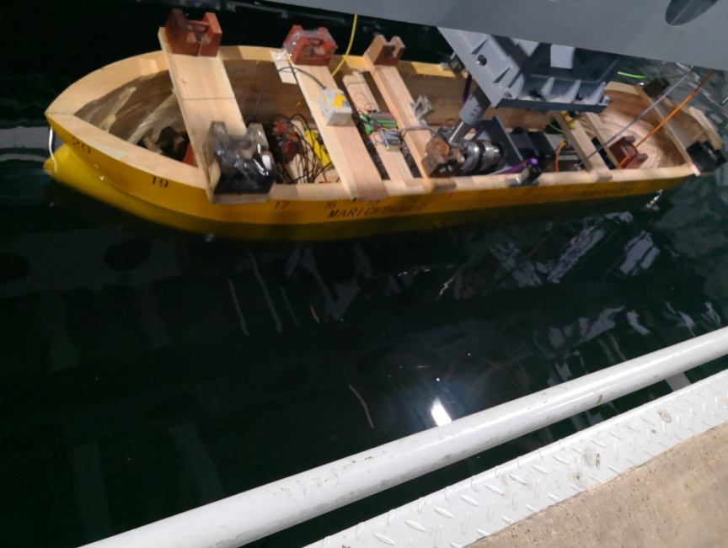

图1 强迫横摇试验安装图

4 试验结果及数据分析

**4.1**  强迫横摇力矩曲线和相位差分析

进行了5°、10°和15°船模强迫横摇试验研究，测量了船模的强迫横摇力矩，分析了力矩曲线与运动曲线的相位差，并根据力矩和相位差获得了船舶的强迫横摇阻尼和附加惯量。表2给出了5°、10°和15°横摇幅值下的强迫横摇力矩、强迫横摇力矩曲线与横摇运动曲线的相位差（简称相位差），图2、图3和图4分别给出了表2中的数据曲线图。

从表中和图中可以看出，随横摇周期的增大，强迫横摇力矩先减小，当到达固有横摇周期附近时，横摇力矩最小，之后开始增大，最后基本保持不变，这是因为船舶基本处于静态，强迫横摇力矩与船舶的恢复力矩达到平衡。同一横摇周期下，横摇力矩与横摇角度基本成线性正比关系。这也说明，横摇15°时所测横摇力矩还处于线性范围内。随周期的增大，相位差逐渐减小，在1.0s时，横摇力矩与横摇运动的相位接近180°，在20.0s左右，相位差接近0°，也就是说横摇力矩曲线与横摇运动曲线同相位。

表**2**  零航速时强迫横摇力矩和相位差

|  |  |  |  |  |  |  |
| --- | --- | --- | --- | --- | --- | --- |
|  | 5°横摇幅值 | | 10°横摇幅值 | | 15°横摇幅值 | |
| 横摇周期（s） | 横摇力矩(Nm) | 相位差(°) | 横摇力矩(Nm) | 相位差(°) | 横摇力矩(Nm) | 相位差(°) |
| 20.000 | 50.700 | 0.262 | 102.700 | 0.502 | 156.900 | 0.130 |
| 10.000 | 49.700 | 0.272 | 100.300 | 0.846 | 154.100 | 1.505 |
| 5.000 | 44.700 | 1.342 | 93.300 | 1.914 | 140.200 | 1.932 |
| 3.330 | 37.400 | 2.122 | 75.000 | 2.365 | 120.200 | 2.830 |
| 3.110 | 35.500 | 2.489 | 70.750 | 3.669 | 110.200 | 4.344 |
| 2.670 | 29.500 | 3.926 | 58.450 | 5.431 | 91.700 | 6.646 |
| 2.440 | 25.300 | 4.737 | 49.750 | 6.892 | 77.000 | 8.863 |
| 2.000 | 13.100 | 15.727 | 26.750 | 22.608 | 43.900 | 28.485 |
| 1.760 | - | - | 13.250 | 101.558 | 25.500 | 95.316 |
| 1.650 | 4.300 | 108.533 | 19.300 | 151.268 | 46.200 | 130.526 |
| 1.300 | 42.900 | 169.234 | 89.500 | 164.092 | 133.000 | 158.887 |
| 1.000 | 124.400 | 171.955 | 235.200 | 173.771 | 352.700 | 168.452 |

|  |  |
| --- | --- |
|  |  |

（a）强迫横摇力矩 （b）横摇力矩曲线与运动曲线的相位差

图2 5°横摇幅值强迫横摇试验

|  |  |
| --- | --- |
|  |  |

（a）强迫横摇力矩 （b）横摇力矩曲线与运动曲线的相位差

图3 10°横摇幅值强迫横摇试验

|  |  |
| --- | --- |
|  |  |

（a）强迫横摇力矩 （b）横摇力矩曲线与运动曲线的相位差

图4 15°横摇幅值强迫横摇试验图

**4.2**  横摇阻尼和附加转动惯量分析

已知船舶质量m（kg），重力加速度g，横摇周期T（f=1/T）， $ω=2πf$，横摇角幅值 $φ_{A}$（），船体绕X轴转动惯量I（kg·m2），所测横摇力矩幅值（Nm），所测横摇力矩与横摇运动时历的相位差（°），初稳性高h (m)，得到了图5、6和7所示曲线，由回归分析可以得到线性阻尼N（Nm·s）和船体绕X轴的附加转动惯量Jzz（kg·m2）。



 （1）

 （2）

 （3）

 （4）

 （5）

表**3** 船零速时的横摇阻尼及附加惯量

|  |  |  |  |
| --- | --- | --- | --- |
| 横摇幅值（°） | 5 | 10 | 15 |
| 线性横摇阻尼（Nms） | 1.558 | 3.522 | 7.375 |
| 非线性横摇阻尼（Nms2） | 58.300 | 17.560 | 23.140 |
| 附加转动惯量（kg·m2） | 9.442 | 9.692 | 9.224 |

把式（2）至式（5）分别代入式（1），等号两端的正弦和余弦项的系数应各自相等，可以得到：， $2N=M_{φA}\sin{ε_{φ }}/φ_{A}ω$，分析结果如表3所示。

从图5至图7中可以看出，随着横摇频率的增大，附加转动惯量成线性增加；随横摇幅值的增大，附加转动惯量变化不明显，线性横摇阻尼逐渐增大，而非线性横摇阻尼明显减小，横摇幅值的增大，一定程度上可以削弱非线性水动力的作用。

|  |  |
| --- | --- |
|  |  |

（a）船零速时的阻尼 （b）船零速时的附加惯量

图5 5°横摇幅值时的阻尼和附加惯量

|  |  |
| --- | --- |
|  |  |

（a）船零速时的阻尼 （b） 船零速时的附加惯量

图6 10°横摇幅值时的阻尼和附加惯量

|  |  |
| --- | --- |
|  |  |

（a）船零速时的阻尼 （b）船零速时的附加惯量

图7 15°横摇幅值时的阻尼和附加惯量

5 结论

本研究进行了某VLCC船模零航速时在3种横摇角幅值下的强迫横摇试验研究，横摇周期为0.8～20s，分析了零航速不同横摇周期时强迫横摇力矩曲线和相位变化规律；同时分析得到了不同横摇幅值下的横摇阻尼和附加惯量。试验发现，随横摇周期的增大，横摇力矩先减小，后增大，最后基本保持不变，试验周期到达横摇固有周期附近时横摇力矩最小；同一横摇周期不同横摇角度下，横摇力矩与横摇角度基本成倍数关系；随着横摇周期的减小，附加转动惯量成线性增加；随横摇幅值的增大，附加转动惯量变化不明显，线性横摇阻尼逐渐增大，而非线性横摇阻尼明显减小，横摇幅值的增大，一定程度上可以削弱非线性水动力的作用。

参 考 文 献

1 Chakrabarti S. Empirical calculation of roll damping for ships and barges [J].Ocean Engineering，2001,28(7):915-932.

2 李远林，伍晓榕.非线性横摇阻尼的试验确定[J]． 华南理工大学学报（自然科学版）， 2002,30 (2): 79 -82．

3 Sarkar T,Vassalos D.A RANS-based technique for simulation of the flow near a rolling cylinder at the free surface[J].Journal of Marine Science and Technology.2000(5):66-77.

4 Querard A B G.,Temarel P,Turnock S R.Hydrodynamics of ship like section in heave,sway and roll motions using RANS[C].Proceedings of the 12th international Congress of the International Maritime Association.UK:Ocean Engineering and Coastal Resources,2007:227-237.

5 Chen Hamn-ching, Liu Tuan-jie. Time domain simulation of large amplitude ship roll motions by a Chimer RANS method[C].Proceedings of the 11th International offshore and Polar Engineering Conference. Srtavanger, Norway: The International Society of Offshore and Polar Enineers,2001:299-306.

6 Chang Huai-xin,Miao Guo-ping, Liu Ying-zhong. Numerical simulation of viscous flow around a rolling cylinder with ship like section [J]. China Ocean Engineering,1995(9):9-18.

7 朱仁传，郭海强，缪国平，等.一种基于CFD 理论船舶附加质量与阻尼的计算方法[J]. 上海交通大学学报, 2009,43 (2): 198-203．

8 杨春蕾，朱仁传，等，一种基于计算流体力学的三维船舶横摇阻尼预报方法[J]. 上海交通大学学报, 2012,46 (8): 1190-1202．

**The study of forced roll tests and roll parameters regarding to roll angles**

LIU Xiao-jian1,2, CHEN Xi2, NIE Jun2, WANG Zhi-nan2, FAN She-ming1,3

（1.Science and Technology on Water Jet Propulsion Laboratory, Shanghai, 200011. Email:cz_liu_xj@sina.com）

（2.Shanghai Key Laboratory on Ship Engineering, Shanghai, 200011. Email:cz_liu_xj@sina.com）

**Abstract**： In this article, the forced roll tests of VLCC ship model were studied in three roll amplitudes by the systems self-developed. The roll period can reach 0.8s or less. The roll moments and phase delay between roll moment and roll motion were investigated and the phenomenon of the tests are exciting. As the roll periods increase, the roll moments decrease and then become large, finally the value of the roll moment almost keeps steady because of the static force balance. In the same roll period the roll moments are linear relation with the roll angles. Furthermore, as the roll periods become small, the added inertia increases linearly, but the roll damping also increases and shows the obviously nonlinear.

**Key words**：Forced roll; Roll moment; Roll damping; Added inertia of roll.